KEVIN ALEXANDER AQUINO VASQUEZ

PROGRAMA LISTA ENLAZADA SIMPLE

KODIGO

­

Tabla de contenido

Descripcion de directorio 3

Infraestructure 4

Interface ListaEnlazadaSimpleActionsImplement 4

Interface ListaEnlazadaSimpleImplement 4

Clase CustomMessage 5

Metodo title 5

Metodo out 6

Metodo outln 6

Clase Nodo 7

Clase ListaEnlazadaSimple 7

Metodo insertarAlInicio 8

Metodo eliminarAlInicio 8

Metodo insertar 9

Metodo eliminar 10

Metodo buscar 11

Metodo listar 12

Metodo vaciarLista 13

Clase Main 14

Implementacion de la solucion 15

# Descripcion de directorio

Como se puede visualizar en la ilustracion 1, tenemos nuestro directorio de archivos, los cuales contiene lo siguiente:

* Clase Nodo
* Clase ListaEnlazadaSimple
* Clase CustomMessage
* Clase Main
* Infraestructure
  + ListaEnlazadaSimpleActionsImplement
  + ListaEnlazadaSimpleImplement

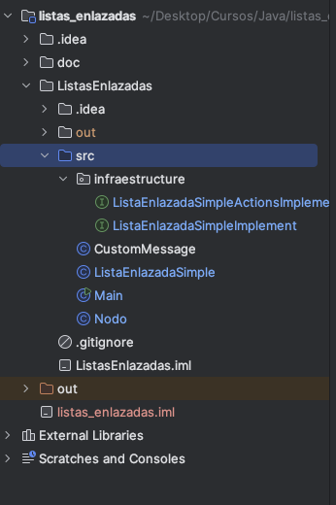

# Infraestructure

## Interface ListaEnlazadaSimpleActionsImplement

Interface creada para tipar la implemntacion de los, metodos a utilizar, los cuales son:

* insertar
* eliminar
* vaciarLista
* buscar
* listar

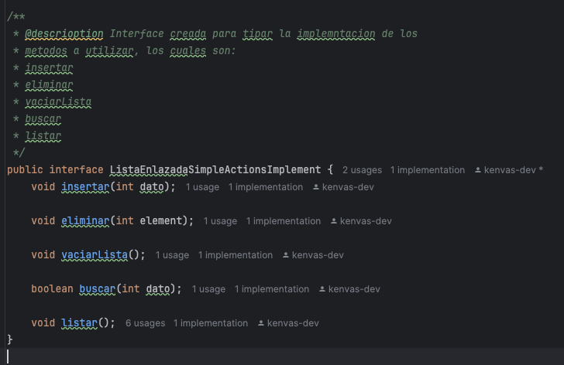

## Interface ListaEnlazadaSimpleImplement

Interface creada para tipar la implemntacion de los metodos a utilizar (solicitados en el requerimiento), los cuales son:

* insertarAlInicio
* eliminarAlInicio

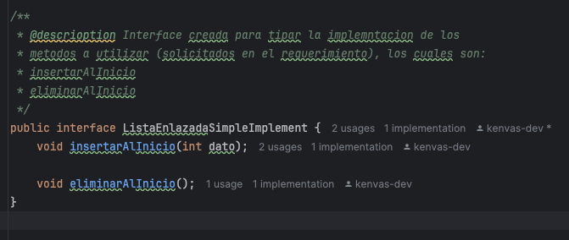

# Clase CustomMessage

Clase que implementa el uso del System.out.print.

Clase presonalizada para mostrar mensajes.

Dicha clase cuenta con dos metodos estaticos, los cuales son:

* title
* out
* outln

los dos metodos (out, outln) reciben como parametro “texts” de tipo String[].

El metodo title recibe unicamente el parametro “title” de tipo String

## Metodo title

Banner creado para mostrar enunciados

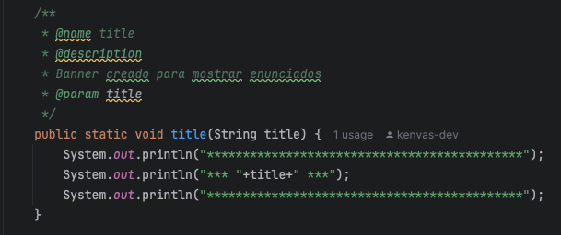

## Metodo out

Es una personalizacion del syop para un listado de opciones, sin saltos de linea.

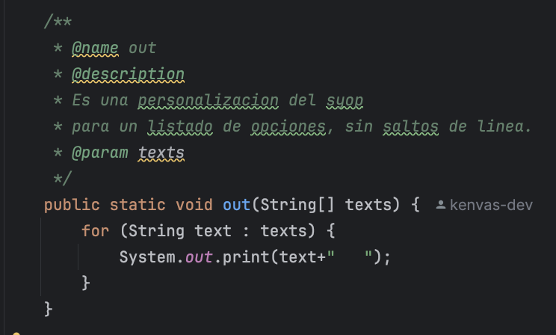

## Metodo outln

Es una personalizacion del syop para un listado de opciones, con saltos de linea.

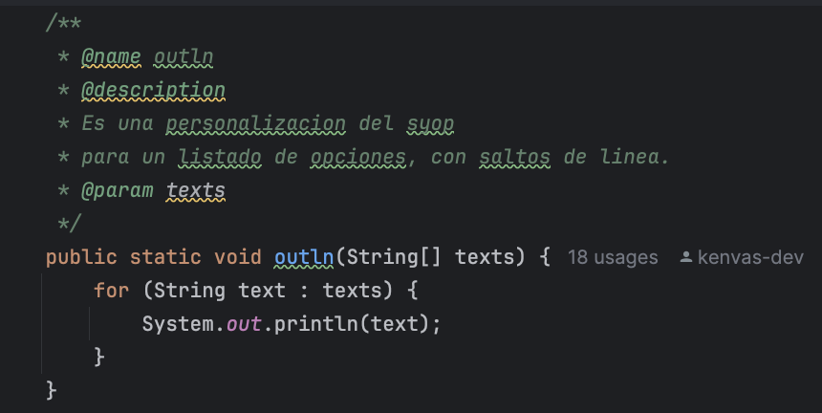

# Clase Nodo

Clase creada para almacenar y acceder a valores asignados

Dicha clase, contiene las siguientes propiedades:

* dato de tipo int
* siguiente de tipo Nodo

las dos propiedades cuentan con su metodos de acceso.

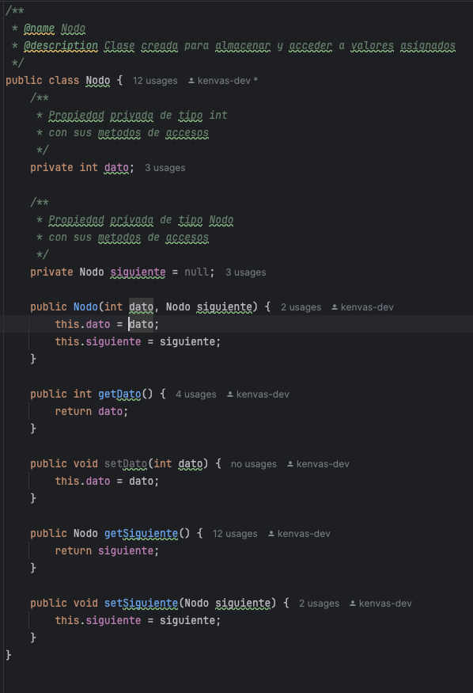

# Clase ListaEnlazadaSimple

Clase creada para crear una lista de elementos.

Esta clase implementa dos interfaces, las cuales son:

* ListaEnlazadaSimpleImplement
* ListaEnlazadaSimpleActionsImplement

Y cuenta con las siguientes propiedades y metodos:

* Cabeza de tipo Nodo
* Contador de tipo int
* Metodo insertarAlInicio
* Metodo eliminarAlInicio
* Metodo insertar
* Metodo eliminar
* Metodo buscar
* Metodo listar
* Metodo vaciarLista

## Metodo insertarAlInicio

Metodo que permite insertar valores al inicio de la lista enlazada

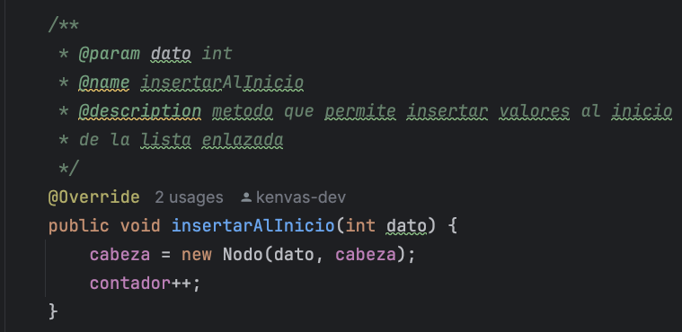

## Metodo eliminarAlInicio

Metodo que permite insertar valores al final de la lista enlazada

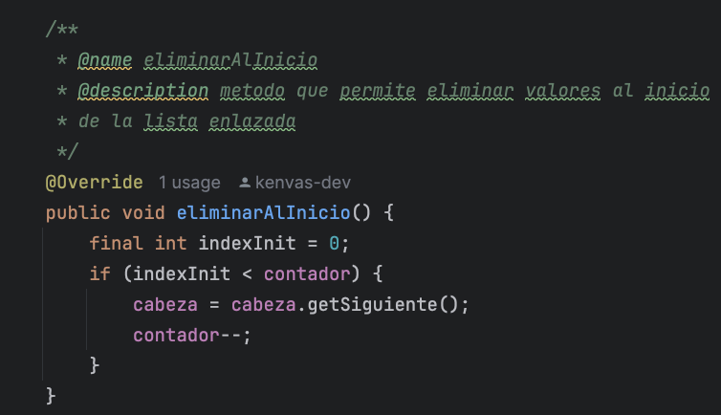

## Metodo insertar

Metodo que permite insertar valores al final de la lista enlazada

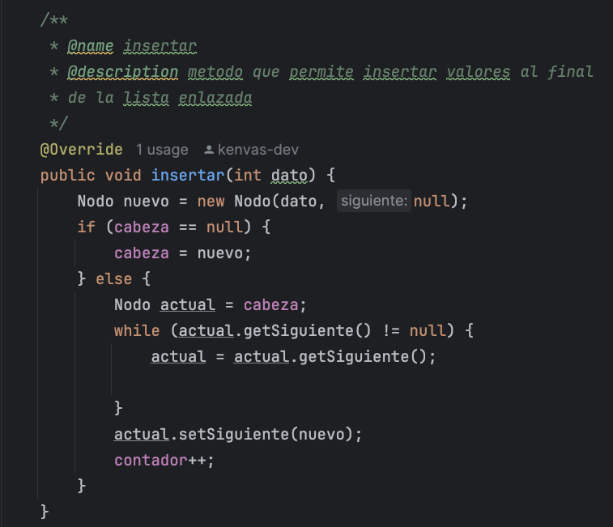

## Metodo eliminar

Metodo que permite eliminar el valor digitado de la lista enlazada

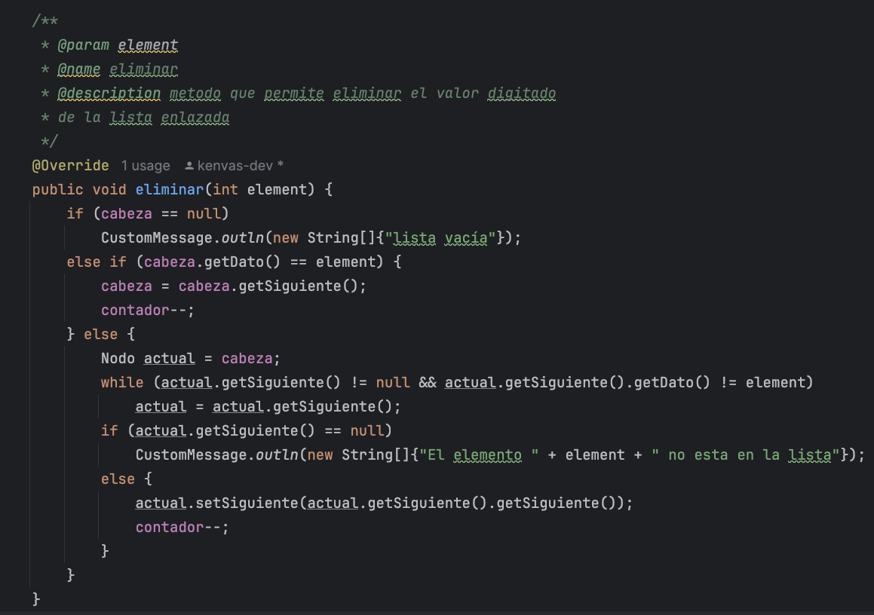

## Metodo buscar

Metodo que permite buscar el valor digitado de la lista enlazada

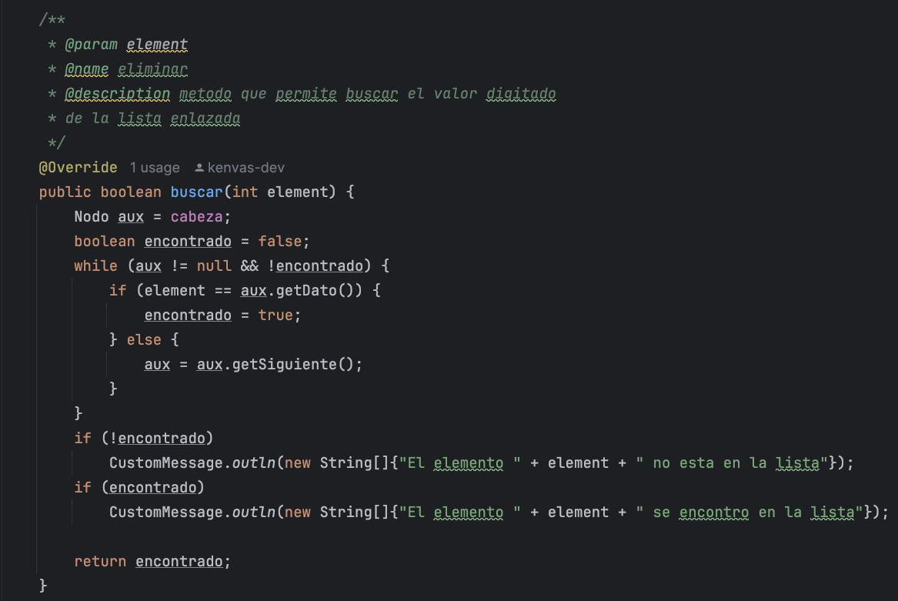

## Metodo listar

Metodo que permite listar la lista enlazada

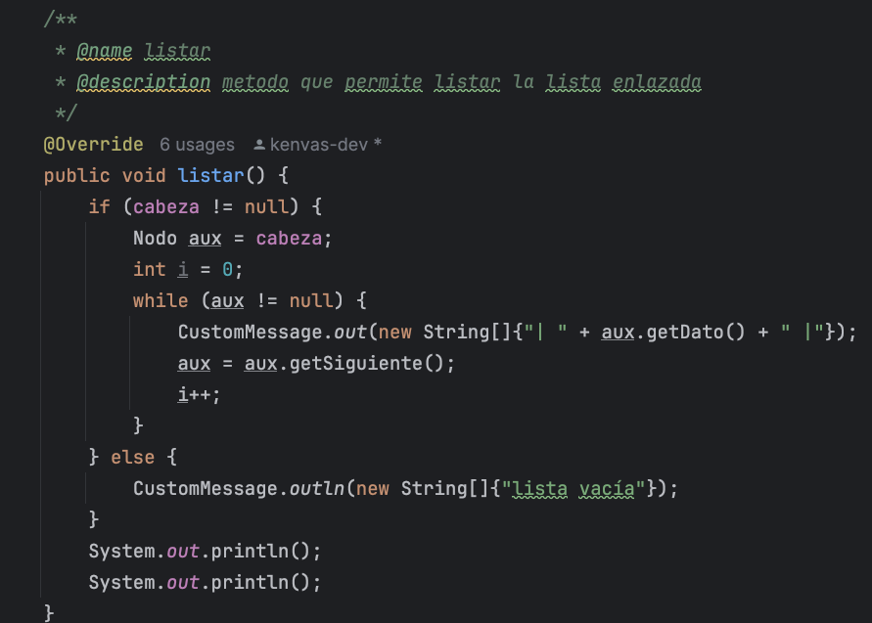

## Metodo vaciarLista

Metodo que permite vaciar la lista enlazada

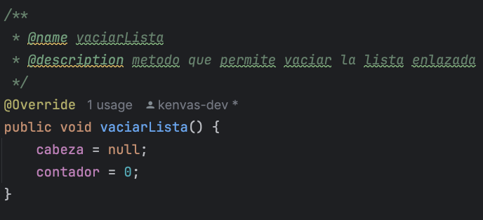

# Clase Main

La implementacion de la solucion de llama en esta clase, en la cual se ha creado un metodo llamado “runApp” el cual centraliza la invicacion de las demas clases, asi siendo este unico metodo que se llama al “main”

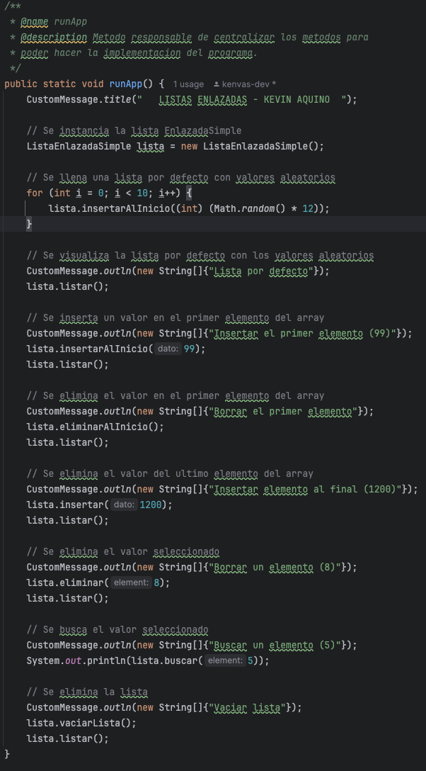

# Implementacion de la solucion

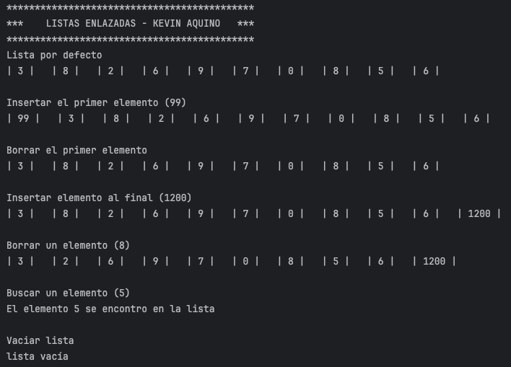

Como se puede observar en la imagen, se muestra una lista inicial, que a lo largo de la ejecucion y en las llamadas de los metodos como el “insertar el primer elemento (99)” se insertar en el primer indice de la lista. Tambien se observa que se elimina dicho elemento de la lista, a su ves se puede observar como se puede insertar elementos al final de la lista. Ademas, se han agregados metodos tales como, borrar un elemento del array, busqueda, y vaciado de la lista enlazada.